***Региональный проект***

***на 2023-2024 учебный год***

**воспитатель: Осипова Т.И.**

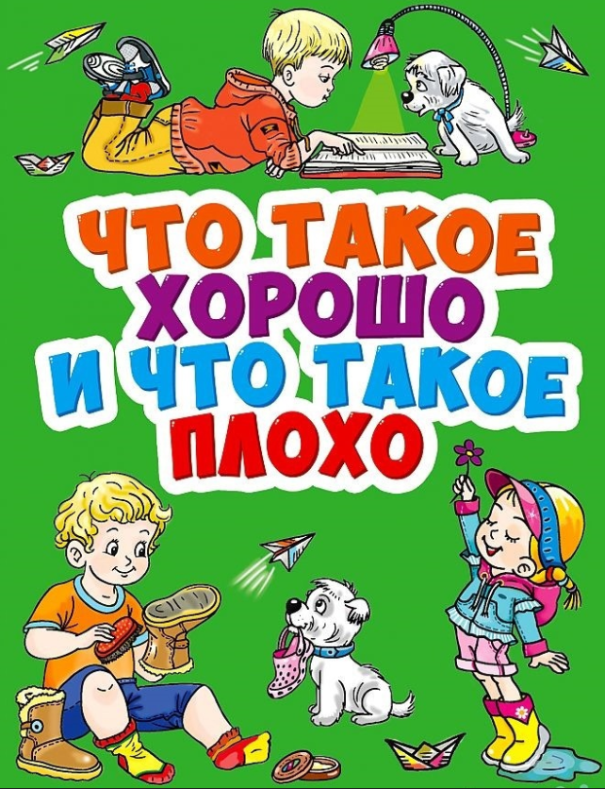

В Тверской области в 2023 - 2024 учебном году реализуется региональный проект "Что такое хорошо и что такое плохо".

Проект реализуется в целях формирования у ребенка в детском саду и дома социально-нравственных качеств, приобщение детей к социокультурным нормам, традициям семьи, общества и государства.

Участие детей в этом проекте формирует у них представления  о хороших и плохих поступках и их последствиях;  умения оценивать свои поступки и поступки других людей; чувство товарищества, доброты, сочувствия и отзывчивости, уважения к старшим, ответственность.

Содержание проекта включает в себя: беседы с детьми на моральные темы, чтение художественных произведений с последующим их анализом, обсуждение и проигрывание проблемных ситуаций, просмотр и обсуждение фрагментов мультфильмов,  художественного творчества, прослушивание (заучивание) песен о дружбе, продуктивные виды деятельности (рисование).

Сроки реализации: сентябрь 2023г. – август 2024 год

Возрастная категория: от 4 до 7 лет

Участники проекта: педагогические работники и дошкольники

Итоговый продукт реализации проекта: созданная руками детей книга «Правила поведения для вежливых детей»

**План проекта**

|  |  |  |
| --- | --- | --- |
| **Сентябрь** | **Линия «Человек среди людей»** | |
| **Дата** | **Тема беседы** | **Художественная литература** |
| **13** | «Моя семья» | С. Михалков «Будь человеком», А. Барто «Я расту», М. Ефремов «Тело человека» и др. |
| **20** | «Детский сад – мой второй дом» |
| **27** | «Я – мальчик, я - девочка» |
|  | «Тело человека» |
| **Октябрь** | **Линия «Человек в культуре»** | |
| **Дата** | **Тема беседы** | **Художественная литература** |
| **11** | «Наша родина - Россия» | П. Воронько «Лучше нет родного края», Т. Бокова «Родина», Е. Кисляков «Россия – моя Родина», М. Пришвин «Моя Родина» и др. |
| **18** | «Природа нашей родины» |
| **25** | «Праздники, которые мы любим» |
| **Ноябрь** | **Линия «Забота о взрослых людях и братьях наших меньших»** | |
| **Дата** | **Тема беседы** | **Художественная литература** |
| **15** | «Что такое забота» | К. Чуковский «Доктор Айболит», П. Ершов «Конек - Горбунок», М. Пляцковский «Как ослик учился уважать старших», Е. Благинина «Посидим в тишине» И. Солнышко «Мамина помощница» и др. |
| **22** | «Как дети могут проявлять заботу о взрослых» |
| **29** | «Почему животные нуждаются в заботе» |
| **Декабрь** | **Линия «О добре и зле»** | |
| **Дата** | **Тема беседы** | **Художественная литература** |
| **6** | «Хорошие и плохие поступки» | В. Маяковский «Что такое хорошо и что такое плохо», С. Маршак «Кошкин дом», В. Осеева «Плохо» и др. |
| **13** | «Полезные и вредные привычки» |
| **20** | «Зачем нужны вежливые слова» |
| **Январь** | **Линия «Детям о радости за чужие успехи и зависти»** | |
| **Дата** | **Тема беседы** | **Художественная литература** |
| **10** | «Что такое зависть» | Русская народная сказка «Морозко», А. С. Пушкин  «Сказка о царе Салтане», Т. Ломбина «Капитан», В. Сухомлинский «Трудно быть человеком», С. Михалков, М. Пляцковский, С. Прокофьева «Сказки о зависти» и др. |
| **17** | «Чем вредит людям зависть» |
| **24** | «Как играют воспитанные дети» |
| **31** | «Почему важно радоваться успехам других» |
| **Февраль** | **Линия «Детям о трудолюбии»** | |
| **Дата** | **Тема беседы** | **Художественная литература** |
| **7** | «О профессиях» | С. Маршак «Кот и лодыри», А. Барто «Митяй - лентяй», В. Данько «Лень» и «Кающийся лентяй», Е. Пермяк «Для чего руки нужны», К. Ушинский «Как рубашка в поле выросла», И. Крылов «Стрекоза и муравей», В. Сухомлинский «Бабашка и Петрик» и др.[Хочу такой сайт](https://сайтобразования.рф/) |
| **14** | «О важности труда: без труда мы никуда» |
| **21** | «Быть трудолюбивым важно» |
| **28** | «Терпение и труд – все перетрут» |
| **Март** | **Линия «Детям о щедрости и жадности»** | |
| **Дата** | **Тема беседы** | **Художественная литература** |
| **6** | «Почему важно делиться» | Народная сказка «Два жадных медвежонка», А. Пушкин «Сказка  о рыбаке и рыбке», С. Михалков, М. Пляцковский, Н. Немцова «Сказки о жадности», С. Маршак «Двенадцать месяцев», А. Кузнецова «Поссорились», Н. Дурова «Две подружки» и др. |
| **13** | «С каким человеком легко дружить» |
| **20** | «Правила игры для воспитанных детей» |
| **27** | «Глупость ссорится, а ум договаривается» |
| **Апрель** | **Линия «Детям о честности и правдивости»** | |
| **Дата** | **Тема беседы** | **Художественная литература** |
| **9** | «Почему важно быть честным» | В. Осеева «Что легче», Т. Горская «Колин папа», Л. Толстой «Лгун», В. Драгунский «Тайное становится явным», Н. Носов «Клякса», М. Зощенко «Трусишка Вася» и др. |
| **16** | «Правила игры для воспитанных детей» |
| **23** | «Об умении держать слово» |
| **30** | «Быть ответственным и справедливым» |
| **Май** | **Линия «Детям о скромности»** | |
| **Дата** | **Тема беседы** | **Художественная литература** |
| **14** | «Кого называют скромным человеком» | С. Маршак «Рассказ о неизвестном герое», С. Баруздин «Морской котик», С. Маршак «Мастер - ломастер», русская народная сказка «Колобок» и др. |
| **21** | «Скромность и хвастливость» |
| **28** | «Скромность и стеснительность» |
| **Июль** | **Линия «Детям о чутком отношении к людям»** | |
| **Дата** | **Тема беседы** | **Художественная литература** |
| **17** | «Что такое доброта и чуткость» | А. Барто «Вовка – добрая душа», В. Осеева «Навестила», В. Осеева «Просто старушка», М. Пляцковский «Помощник», В. Осеева «Печенье» и др. |
| **24** | «Почему к людям нужно относиться чутко» |
| **31** | «О бабушках и дедушках» |
| **Август** | **Линия «Дружба крепкая»** | |
| **Дата** | **Тема беседы** | **Художественная литература** |
| **7** | «Что такое дружба» | Л. Толстой «Два товарища», В. Осеева «До первого дождя», Е. Кошевой «Мой сын», А. Митта «Шарик в окошке», Б. Заходер «Мы - друзья», М. Пляцковский «Урок дружбы» и др. |
| **14** | «Зачем нужны друзья» |
| **21** | «Что значит быть хорошим другом» |
| **Линия «Дорогою добра»** | | |
| **28** | «Что бы ты сделал для людей, если бы у тебя была волшебная палочка» | А.Н. Афанасьев «Волшебное кольцо», М. Пляцковский «Если добрый ты», В. Катаев «Цветик - семицветик» и др. |

По итогу участия у детей в этом проекте формируется представления о хороших и плохих поступках и их последствиях; они умеют оценивать свои поступки и поступки других людей; у них развито чувство товарищества, доброта, сочувствие и отзывчивость, уважение к старшим, ответственность.